Конспект занятия по английскому языку в 3 классе на тему "Attention! Wanted!"
Цель: повторить и закрепить изученную лексику по темам "Части тела", "Названия животных", "Характеристики героев", "Названия сказочных героев".
Задачи: познавательные (активизировать лексику по изученным темам), развивающие (развивать логическое мышление и языковую догадку, тренировать память, развивать лексические навыки), воспитательные (способствовать формированию положительной мотивации к изучению английского языка).
Ход занятия:
Учитель: Good morning, boys and girls!
Обучающиеся: Good morning!
Учитель: How are you today?
Возможные ответы:I'm great today/I'm fine today/I'm OK/So so и т.д.
Учитель:Ребята, сегодня мы попробуем себя в роли детективов. Посмотрите, у меня есть объявление, но оно попало под дождь и смыло некоторые слова.
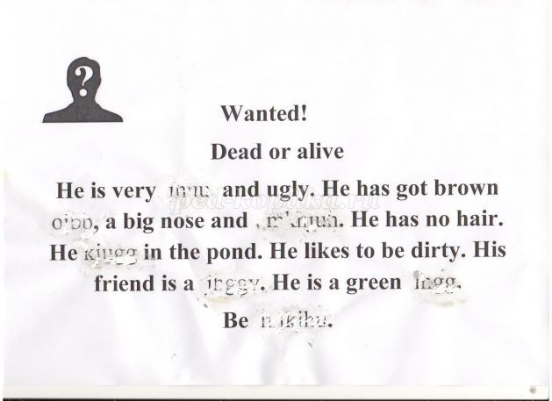
Учитель: Но эти слова нам очень нужны, чтобы узнать, кого разыскивают. Нам нужно провести расследование! Are you ready? Let's start. (Вы готовы? Давайте начнем.)
Учитель раздает обучающимся "дела" (листы с заданиями).
Учитель: Ребята, вы получили "дело по розыску". Нам нужно с вами собрать "улики". Look at the blackboard. You can see the chain of words. These words denote parts of body. Find and circle them, please. (Посмотрите на доску. Вы видите цепочку слов. Эти слова обозначают части тела. Найдите их и обведите в кружок.)
eyesearsnosemouthteethheadhairfingerstooth
Обучающиеся по очереди подходят к доске и отделяют слова друг от друга, произносят их и переводят
Учитель: Теперь посмотрите на 1 пункт в вашем "деле". Finish the pictures. Write, which parts of face are missed. (Завершите рисунки. Запишите, какие части лица отсутствуют.)
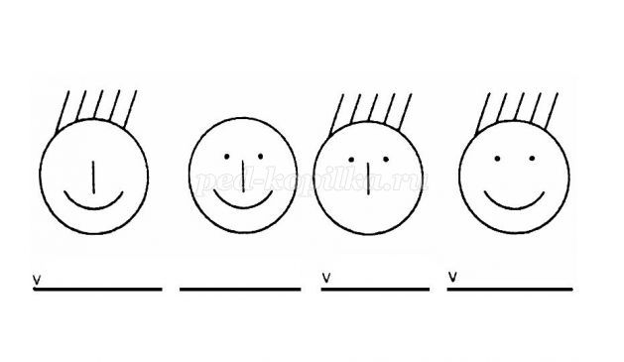
Обучающиеся называют отсутствующие части лица и рисуют их, затем пишут слова под картинками.
Учитель: Well done! You're talented detectives. (Молодцы! Вы талантливые детективы.) Посмотрите на 2 пункт в ваших делах. The task is to change the first letters in the words and to get the new ones. (Задание: заменить первую букву в словах, чтобы получить новые слова).
box -
look -
monkey - V
hall -
mouse -

Ответы: box -fox, look - book, monkey - donkey, hall - ball, mouse - house.
Учитель: Good job! You've done it!(Хорошая работа! Вы сделали это!) Наше "дело" очень запутанное, как самый настоящий ребус. Давайте разгадаем этот ребус! Look at the blackboard. Guess th word. (Посмотрите на доску. Отгадайте слово.)
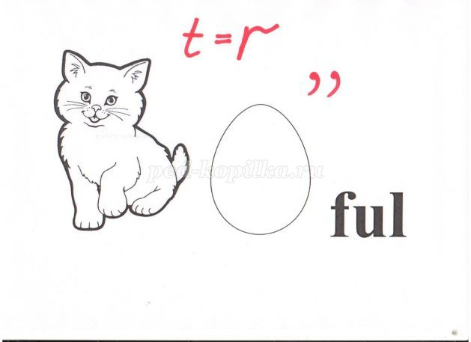
Должно получиться слово careful (осторожный).
Учитель: (поощряет первого отгадавшего) How clever you are! You're a real detective. You are right, the coded word is CAREFUL. (Какой ты умный! Ты настоящий детектив. Ты прав, закодированное слово - CAREFUL (осторожный)).
Обучающийся выходит к доске и объясняет другим, как он получил это слово.
Учитель: А теперь давайте составим с вами "психологический портрет преступника", т.е. какой он. You can see the list of words. Find antonyms. (Вы видите список слов. Найдите среди них пары антонимов.)
funny, interesting, boring, ugly, dirty, evil, kind, beautiful, clean, black, sad, white
Обучающиеся находят антонимы.
funny - sad (смешной - печальный)
interesting - boring (интересный - скучный)
ugly - beautiful (уродливый - красивый)
dirty - clean (грязный - чистый)
evil - kind (злой - добрый)
black - white (черный - белый)
Учитель: Какая из этих пар антонимов подходит к смайликам в пункте 4 вашего дела? Put down, please. (Запишите, пожалуйста.)
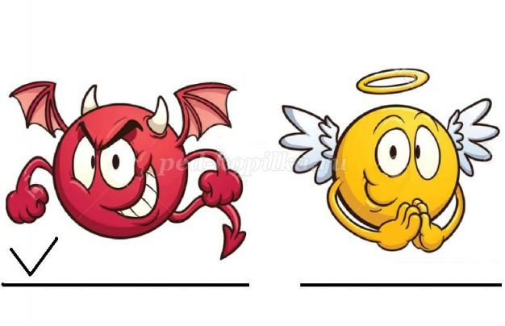
Обучающиеся: evil - kind (злой - добрый)
Учитель: Right you are! Guys! Are you tired? Let's have a rest. (Правильно! Ребята! Вы устали? Давайте передохнем.)
Учитель проводит физминутку.
Учитель: Thank you. Sit down, please. Let's continue. (Благодарю. Садитесь, пожалуйста. Давайте продолжим.) Наше расследование продолжается. Пункт 5. Pay attention to the following sentences. What one word is missed in them? (Обратите внимание на следующие предложения. Какое одно слово пропущенно в них?)
1.The pirates _______on the ship.
2.The mermaids ________under the sea.
3.The Indians _________in the caves.
4.The fairies _________in the lake.
5.The Hobbits ________under the ground.
Обучающиеся читают предложения и дают ответ: это слово live (жить).
Учитель: Yes, you're right. (Вы правы.) Настоящий детектив всегда должен уметь отличить правду от лжи. Прочитайте эти предложения еще раз и отметьте галочкой верные
Обучающиеся выполняют задание самостоятельно, затем проверяют вместе с учителем.
Номера верных предложений: 1, 2, 5.
Учитель: Ребята, мы все ближе и ближе к концу нашего расследования. Let's make the crossword. Listen to me attentively. (Давайте сделаем кроссворд. Слушайте меня внимательно.)
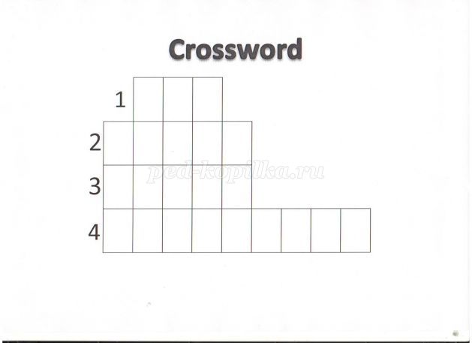
1. I'm red and I have got a fine tail, I live in the forest, I like meat. (fox)
2. It looks like a big cat. It has got stripes and a long tail. It lives in India and it can run very fast. (tiger)
3. My long thin legs are good and fast, I like to gallop and to run. I think it is great fun. (horse)
4. I'm very big and I am grey, I live in the jungle, but you can find me at the zoo or in the circus. I don't like meat, I like vegetables, fruit and grass. (elephant)
Учитель читает описание животных, обучающиеся отгадывают и записывают слова в кроссворд. По вертикали получилось новое слово ogre. Как правило, дети не знают этого слова, поэтому можно продолжить интригу.
Учитель: Well done! (Молодцы!) Теперь мы можем с вами собрать "улики". Когда мы выполняли задания, вы обратили внимание, что возле некоторых слов стояли галочки? Это и есть наши "улики". Давайте их "соберем".
Обучающиеся находят слова, учитель записывает их на доске.
eyes глаза, mouth рот, nose нос, donkey осел, careful осторожный, evil злой, live жить, ogre огр
Учитель: Now fill in these words. (Теперь вставьте эти слова по смыслу в текст).
Wanted!
Dead or alive
He is very ______ and ugly. He has got brown ________, a big nose and ______. He has no hair. He _______in the pond. He likes to be dirty. His friend is a ____. He is a green _____.
Be ________.
Обучающиеся читают объявление, вставляют слова. Одно слово лишнее и к слову live нужно добавить S - lives.
Учитель: Well... Have you already guessed? Who is it? (Ну... Вы уже догадались? Кто это?)
Мои ученики догадались.
Обучающиеся: Shreck! (Шрек!)
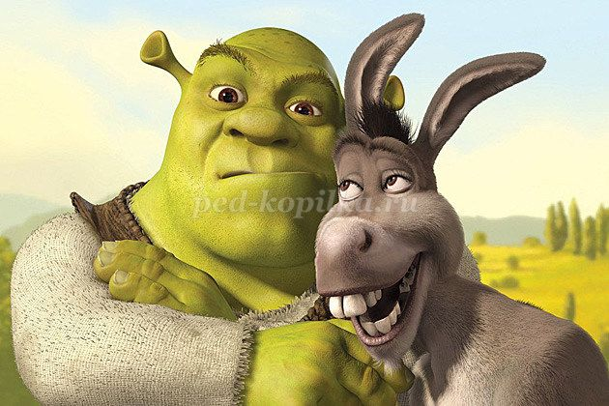
Учитель: Yes, you are absolutely true! Shreck is wanted! You are real detectives! Thank you very much for your work. Did you like the lesson? Was it interesting? (Вы абсолютно правы! Разыскивается Шрек! Вы настоящие детективы! Большое спасибо за вашу работу! Вам понравился урок? Было интересно?)
Ответы обучающихся.
Учитель: I'm glad you liked it. Our lesson is over. Goodbye! (Я рада, что вам понравилось. Наш урок окончен. До свидания!)

